Ante la previsión de nevadas
Nota de prensa

Imprescindible consultar el estado de las carreteras y llevar cadenas o neumáticos de invierno

- Durante mañana y el miércoles, la cota de nieve bajará y podrá afectar a la circulación por carretera.

- Si comienza a nevar es importante dejar libre el carril izquierdo para permitir el paso de vehículos de conservación de carreteras y quitanieves.

- Tráfico informa de la situación de la circulación en los boletines informativos en emisoras de radio y otros medios de comunicación, en Twitter @DGTes y @informacionDGT; en la página web www.dgt.es y en el teléfono 011.

- También está accesible la información en tiempo real para proveedores de información de tráfico (navegadores) en el punto de acceso nacional de información de tráfico (https://nap.dgt.es/).

16 de enero 2023.- Con motivo de las afecciones a la circulación que se pueden producir en carretera debido a las precipitaciones en forma de nieve previstas durante esta tarde y días posteriores en numerosos puntos de la península, la Dirección General de Tráfico solicita a los ciudadanos que tengan que desplazarse por carretera consultar el pronóstico meteorológico y el estado de vialidad en el que se encuentran las vías por la que a circular, así como disponer de cadenas por si su utilización fuera necesaria para circular o llevar instalados neumáticos de invierno.

Según la previsión de la Agencia Estatal de Meteorología (AEMET), las nevadas afectarán principalmente a la Cordillera Cantábrica, Macizo Galaico, Pirineos, Sistema Ibérico, Sistema Central y Meseta tal y como muestran los mapas.

Previsión de nevadas martes Previsión de nevadas miércoles

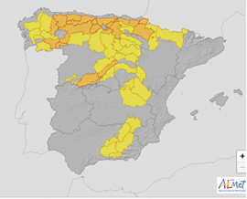
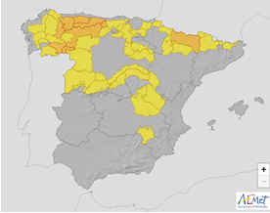

La cota de nieve irá bajando según pasen las horas, de los 1.100 metros de hoy en el tercio occidental, a los 500-600 metros en el norte y nordeste de la península y por debajo de los 800 en el resto de las zonas afectadas a lo largo del martes, para seguir bajando a cotas más bajas a lo largo de todo el miércoles. Estas precipitaciones pueden afectar a la circulación no solo de las vías comarcales y locales, sino a las carreteras de alta capacidad -autopistas y autovías como:

- AP-66 León-Asturias
- A-67 Cantabria –Palencia
- A-52 Orense-Zamora
- AP-6/ A-6 Madrid-Segovia
- A-1 Madrid- Burgos
- A-92 Granada-Guadix
- A-92-N Granada-Puerto Lumbreras
- A-44 Límite provincia Jaén-Granada
- A-3 Cuenca

El número de vías señaladas y que pueden estar afectadas por la nieve variarán según avance el temporal.

En los casos de que la nieve afecte a la circulación de las carreteras, la Dirección General de Tráfico, para garantizar la fluidez y la seguridad vial, podrá establecer una serie de medias, como las que a continuación se enumeran:

- Restricciones a la circulación de vehículos pesados.

- Restricciones a la circulación a otros vehículos que no cuenten con neumáticos de invierno o cadenas.

- Limitar la velocidad de circulación y prohibir adelantamientos.

- Cortes totales preventivos.

- Seguimiento obligatorio de desvíos alternativos.

Están preparados para su funcionamiento los 32 desvíos automatizados y vigilados para el embolsamiento de camiones, para activarlos si fuera necesario

IMPRESCINDIBLE

- Dejar libre el carril izquierdo para permitir el paso de vehículos de conservación de carreteras y quitanieves.

- Prestar atención a la señalización en los paneles de mensaje variable y a las indicaciones de los agentes de la Agrupación de Tráfico de la Guardia Civil.

- Extremar la precaución cuando se circule por las áreas y vías afectadas por esta previsión, así como disponer de los medios y equipamiento adecuado para transitar en condiciones de seguridad, entre ellas cadenas o neumáticos de invierno.

- Conocer los colores de la nieve y sus condiciones de circulación.
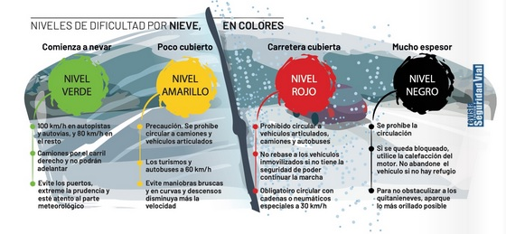

COORDINACIÓN

A pesar de que la previsión de nevadas es muy corta y focalizada, la Dirección General de Tráfico, está a nivel central, en contacto permanente para coordinar las actuaciones de nevadas, a través de la Unidad de Valoración de Riesgos del Comité Estatal de Coordinación, con la Dirección General de Protección Civil, la Agencia Estatal de Meteorología y con el Ministerio de Transporte, Movilidad y Agenda Urbana.

A nivel provincial y autonómico, las Jefaturas Provinciales de Tráfico junto con los respectivos Subsectores y Sectores de la Agrupación de Tráfico de la Guardia Civil, dentro de sus respectivos protocolos de coordinación en materia de vialidad invernal, están en contacto y coordinación con el resto de administraciones y delegaciones ministeriales competentes.

Para la gestión y regulación del tráfico en episodios de vialidad invernal, la DGT cuenta con 8 Centros de Gestión de Tráfico activos las 24 horas del día, desde donde se coordinan las actuaciones en la red de carreteras de sus áreas de influencia a través del equipamiento y medios con el que cuentan y que permite conocer el estado de la circulación y comunicar las incidencias a los conductores.

La Dirección General de Tráfico informará de la situación de la circulación a
través de los medios de comunicación, en especial en los boletines informativos en emisoras de radio, en redes sociales: Twitter @DGTes y @informacionDGT; en su página web www.dgt.es y en el teléfono 011.

Además, la información del estado de las carreteras en tiempo real está accesible para proveedores de información de tráfico (navegadores) en el punto de acceso nacional de información de tráfico (https://nap.dgt.es/).

